**__________________________________________________________________________________________________________________________________________________________________________________________**

PROPUESTA COMERCIAL Y TÉCNICA AR_20250801_000001

( Revisión: 20250812-194500001 )

**Portafolio de Proyectos de Referencia:**

* **DIPIDE - AR-20250801**
* DESARROLLO SOLUCIONES INFORMÁTICAS MODULARES ( PROYECTO TDIG ~ AR-20250801-04.02 )
* INTEGRACIÓN DE SOLUCIONES INFORMÁTICAS MODULARES ( IMPLEMENTACIÓN GENERAL ) ( PROYECTO TDIG ~ AR-20250801-04.03 )
* INTEGRACIÓN DE SOLUCIONES INFORMÁTICAS MODULARES ( SISTEMA DE SOPORTE ) ( PROYECTO TDIG ~ AR-20250801-04.04 )
* INTEGRACIÓN DE SOLUCIONES INFORMÁTICAS MODULARES ( PRUEBAS FUNCIONALES ) ( PROYECTO TDIG ~ AR-20250801-04.05 )
* INTEGRACIÓN DE SOLUCIONES INFORMÁTICAS MODULARES ( TRANSFERENCIA A OPERACIONES ) ( PROYECTO TDIG ~ AR-20250801-04.06 )

**Documentación General de Referencia:**

* **01 -** [**Propuesta General de Servicios - Serian Sistemas**](https://drive.google.com/file/d/1WJHblrkOkyvDSb73oV42cNHXHPuf8tIW/view?usp=drive_link)( Rev. 20250606 - PDF - 1 página )
* **02 -** [**Resumen de Proyecto - Integración de Servicios de Desarrollo Informático**](https://drive.google.com/file/d/1beCUWTMw5CEa-BFxsxUKwzn4uw-Tmnm_/view?usp=drive_link)( Rev. 20250731 - PDF - 2 páginas )
* **03 -** [**Criterios Generales de Gestión de Portafolios de Proyectos**](https://drive.google.com/file/d/1CvhslseTHml30PrLVP3nrtBn_9Ts7wQi/view?usp=sharing)( Rev. 20250731 - PDF - 5 páginas )
* **04 -** [**Recopilación**](https://drive.google.com/file/d/1q86I9BPDqldv9j566s35_DTXejOXpVD4/view?usp=sharing) [**Analítica**](https://drive.google.com/file/d/1CkMNfRfHk79eoArV0MSiSHgaUHjn3xan/view?usp=drive_link) [**de Procesos de la Organización**](https://drive.google.com/file/d/1q86I9BPDqldv9j566s35_DTXejOXpVD4/view?usp=sharing)( Rev. 20250731 - PDF - 3 páginas )
* **05 -** [**Recopilación Analítica de Propuestas Técnicas**](https://drive.google.com/file/d/1CkMNfRfHk79eoArV0MSiSHgaUHjn3xan/view?usp=drive_link)( Rev. 20250731 - PDF - 3 páginas )
* **06 -** [**Modelo de Registro de Propuesta Comercial y Técnica**](https://docs.google.com/document/d/1_n3ofOUqAL5y0Nrm06w2fWmKG0Hdx6WFyVoSsr2djnU/edit?usp=sharing)( Rev. 20250731 - GDOC - 18 páginas ) **( Este documento )**
* **07 -** [**Reporte de seguimiento de backlog de integración ( Soluciones informáticas modulares )**](https://drive.google.com/file/d/1lPGokk9kbRlRmfzEmyZC4jG3OYEyF10n/view?usp=sharing)( Rev. 20250818 - PDF - 3 páginas )

**Propuesta comercial y técnica:**

* **Nombre Completo: _ _ _ _ _**
* Correo Electrónico de Contacto: _ _ _ _
* **Propuesta Comercial ( Costos finales mensuales de servicios a ser facturados para estimación de flujo de fondos ):**
  + Costo base general: USD _ _ _ _ / Mes ( Detallar montos y plazos estimados vinculados a actividades valorizadas según planificación general detallada en documentación general de referencia 03: Desarrollo, Implementación y Soporte/Mantenimiento )
  + Cargos adicionales previstos: USD _ _ _ _ / Mes ( Detallar conceptos, criterios de aplicación y períodos involucrados estimados )
  + Bonificaciones previstas: USD _ _ _ _ / Mes ( Detallar conceptos, criterios de aplicación y períodos involucrados estimados )

Ejemplo de información solicitada para estimación de flujo de fondos requeridos

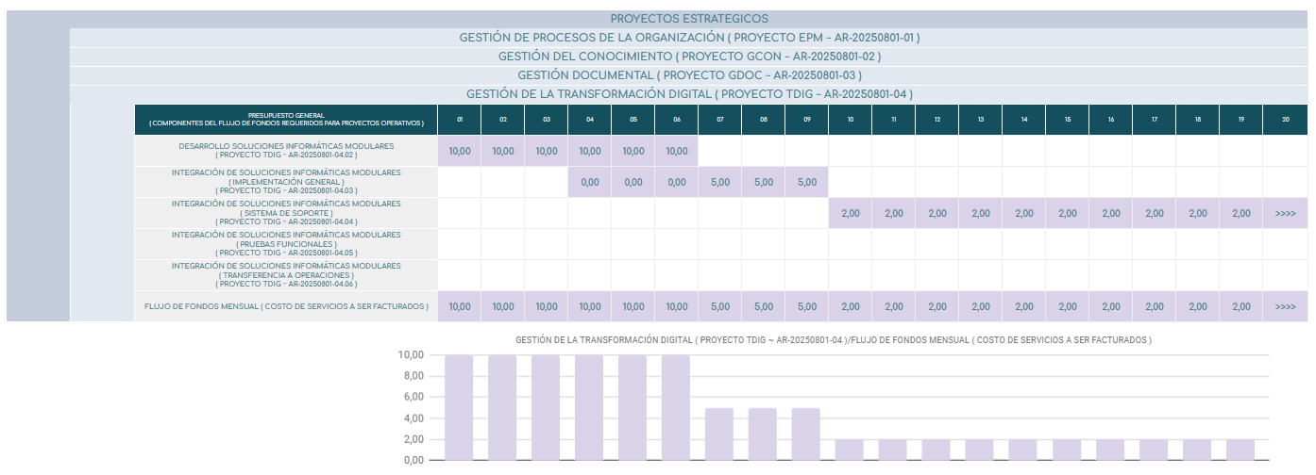

* + Observaciones: ( Incluir cualquier información de importancia para la definición del flujo de fondos requerido )
  + Criterios de inclusión: ( Confirmar cumplimiento de criterios de inclusión )
    - 01) No ser, o haber sido, empleado del ESTADO DE LA PROVINCIA DE BUENOS AIRES
    - 02) No ser, o haber sido, empleado de la DIPIDE
    - 03) No haber sido parte de los equipos de proyectos que la UNIVERSIDAD DE LA MATANZA haya desarrollado para la DIPIDE.
* **Propuesta Técnica ( ANEXO I - Registro de Recopilación de Propuestas Técnicas )**
  + Observaciones: ( Incluir cualquier información de importancia para la definición de alcances funcionales propuestos )

**__________________________________________________________________________________________________________________________________________________________________________________________**

**__________________________________________________________________________________________________________________________________________________________________________________________**

ANEXO I

RECOPILACIÓN ANALÍTICA DE PROPUESTAS TÉCNICAS DE SOLUCIONES INFORMÁTICAS MODULARES

( Revisión: 20250731-19300001 )

**__________________________________________________________________________________________________________________________________________________________________________________________**

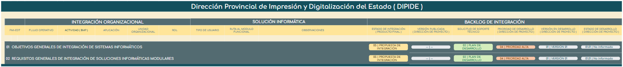

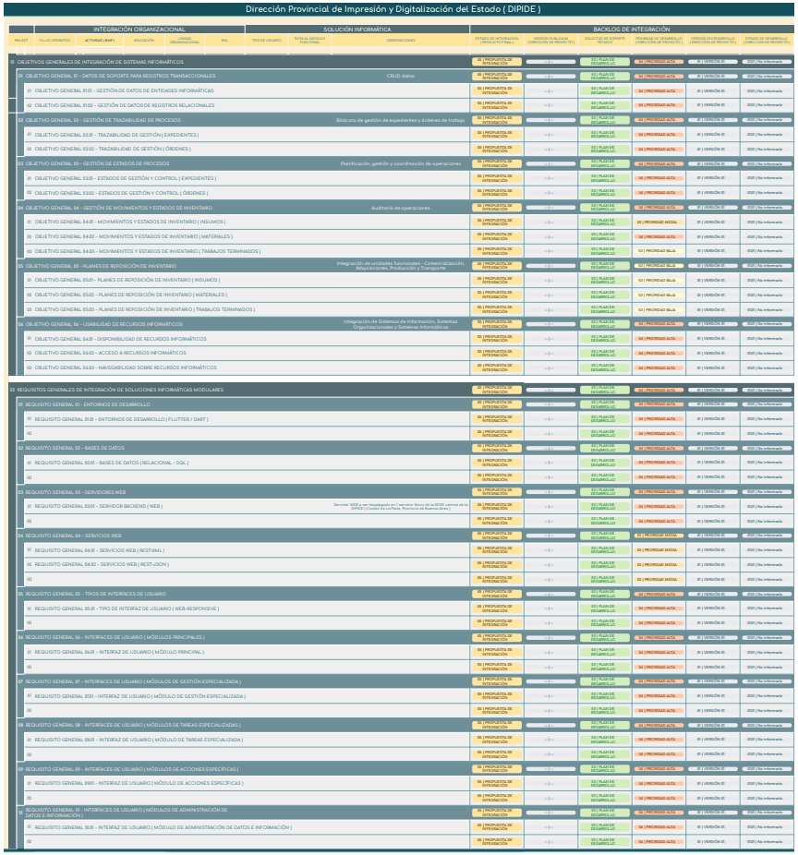

**________________________________________________________________________________________________________________________________________________________________________________________**

**__________________________________________________________________________________________________________________________________________________________________________________________**

RECOPILACIÓN ANALÍTICA DE PROPUESTAS TÉCNICAS DE SOLUCIONES INFORMÁTICAS MODULARES

( Revisión: 20250731-19300001 )

**01 ~ OBJETIVOS GENERALES DE INTEGRACIÓN DE SISTEMAS INFORMÁTICOS**

**__________________________________________________________________________________________________________________________________________________________________________________________**

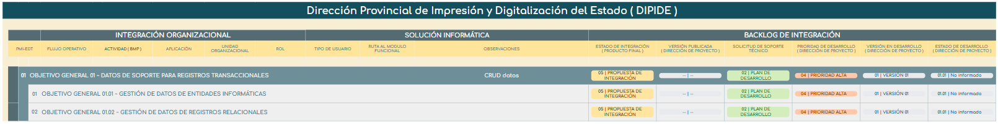

**__________________________________________________________________________________________________________________________________________________________________________________________**

**________________________________________________________________________________________________________________________________________________________________________________________**

**__________________________________________________________________________________________________________________________________________________________________________________________**

RECOPILACIÓN ANALÍTICA DE PROPUESTAS TÉCNICAS DE SOLUCIONES INFORMÁTICAS MODULARES

( Revisión: 20250731-19300001 )

**01 ~ OBJETIVOS GENERALES DE INTEGRACIÓN DE SISTEMAS INFORMÁTICOS**

**__________________________________________________________________________________________________________________________________________________________________________________________**

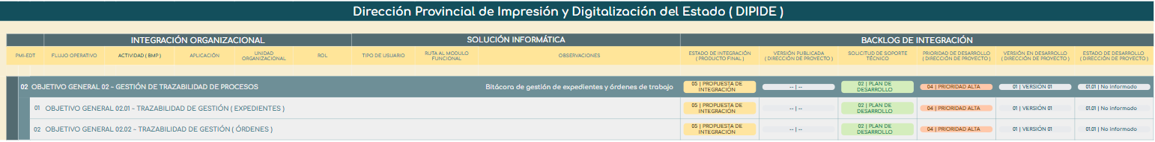

**__________________________________________________________________________________________________________________________________________________________________________________________**

**________________________________________________________________________________________________________________________________________________________________________________________**

**__________________________________________________________________________________________________________________________________________________________________________________________**

RECOPILACIÓN ANALÍTICA DE PROPUESTAS TÉCNICAS DE SOLUCIONES INFORMÁTICAS MODULARES

( Revisión: 20250731-19300001 )

**01 ~ OBJETIVOS GENERALES DE INTEGRACIÓN DE SISTEMAS INFORMÁTICOS**

**__________________________________________________________________________________________________________________________________________________________________________________________**

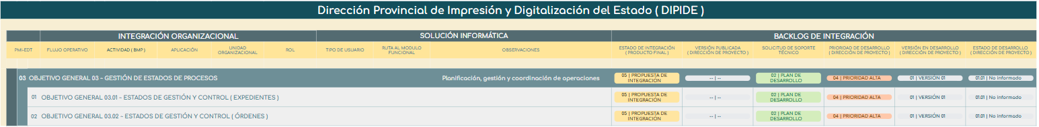

**__________________________________________________________________________________________________________________________________________________________________________________________**

**________________________________________________________________________________________________________________________________________________________________________________________**

**__________________________________________________________________________________________________________________________________________________________________________________________**

RECOPILACIÓN ANALÍTICA DE PROPUESTAS TÉCNICAS DE SOLUCIONES INFORMÁTICAS MODULARES

( Revisión: 20250731-19300001 )

**01 ~ OBJETIVOS GENERALES DE INTEGRACIÓN DE SISTEMAS INFORMÁTICOS**

**__________________________________________________________________________________________________________________________________________________________________________________________**

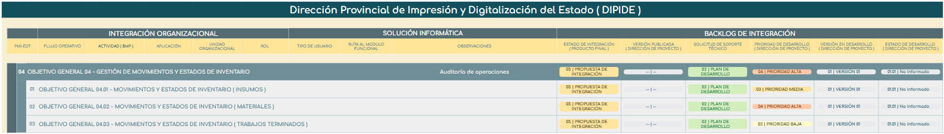

**__________________________________________________________________________________________________________________________________________________________________________________________**

**________________________________________________________________________________________________________________________________________________________________________________________**

**__________________________________________________________________________________________________________________________________________________________________________________________**

RECOPILACIÓN ANALÍTICA DE PROPUESTAS TÉCNICAS DE SOLUCIONES INFORMÁTICAS MODULARES

( Revisión: 20250731-19300001 )

**01 ~ OBJETIVOS GENERALES DE INTEGRACIÓN DE SISTEMAS INFORMÁTICOS**

**__________________________________________________________________________________________________________________________________________________________________________________________**

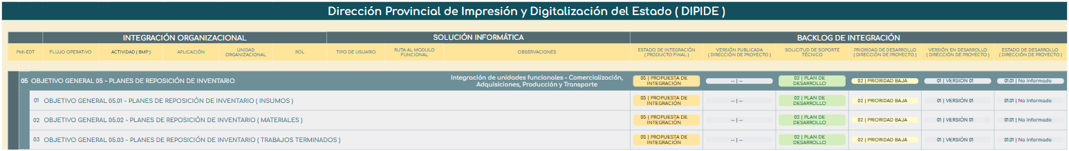

**__________________________________________________________________________________________________________________________________________________________________________________________**

**________________________________________________________________________________________________________________________________________________________________________________________**

**__________________________________________________________________________________________________________________________________________________________________________________________**

RECOPILACIÓN ANALÍTICA DE PROPUESTAS TÉCNICAS DE SOLUCIONES INFORMÁTICAS MODULARES

( Revisión: 20250731-19300001 )

**01 ~ OBJETIVOS GENERALES DE INTEGRACIÓN DE SISTEMAS INFORMÁTICOS**

**__________________________________________________________________________________________________________________________________________________________________________________________**

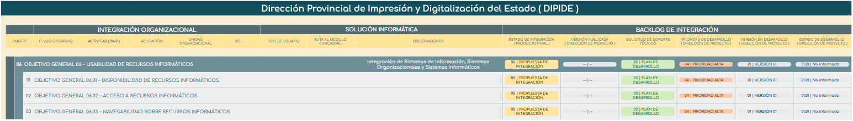

**__________________________________________________________________________________________________________________________________________________________________________________________**

**________________________________________________________________________________________________________________________________________________________________________________________**

**__________________________________________________________________________________________________________________________________________________________________________________________**

RECOPILACIÓN ANALÍTICA DE PROPUESTAS TÉCNICAS DE SOLUCIONES INFORMÁTICAS MODULARES

( Revisión: 20250731-19300001 )

**02 ~ REQUISITOS GENERALES DE INTEGRACIÓN DE SOLUCIONES INFORMÁTICAS MODULARES**

**__________________________________________________________________________________________________________________________________________________________________________________________**

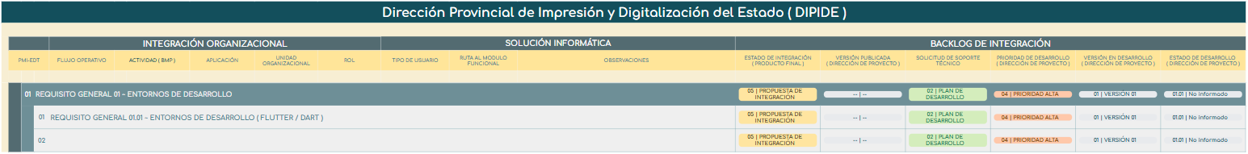

**__________________________________________________________________________________________________________________________________________________________________________________________**

**________________________________________________________________________________________________________________________________________________________________________________________**

**__________________________________________________________________________________________________________________________________________________________________________________________**

RECOPILACIÓN ANALÍTICA DE PROPUESTAS TÉCNICAS DE SOLUCIONES INFORMÁTICAS MODULARES

( Revisión: 20250731-19300001 )

**02 ~ REQUISITOS GENERALES DE INTEGRACIÓN DE SOLUCIONES INFORMÁTICAS MODULARES**

**__________________________________________________________________________________________________________________________________________________________________________________________**

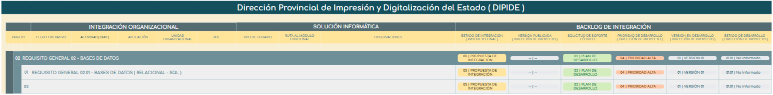

**__________________________________________________________________________________________________________________________________________________________________________________________**

**________________________________________________________________________________________________________________________________________________________________________________________**

**__________________________________________________________________________________________________________________________________________________________________________________________**

RECOPILACIÓN ANALÍTICA DE PROPUESTAS TÉCNICAS DE SOLUCIONES INFORMÁTICAS MODULARES

( Revisión: 20250731-19300001 )

**02 ~ REQUISITOS GENERALES DE INTEGRACIÓN DE SOLUCIONES INFORMÁTICAS MODULARES**

**__________________________________________________________________________________________________________________________________________________________________________________________**

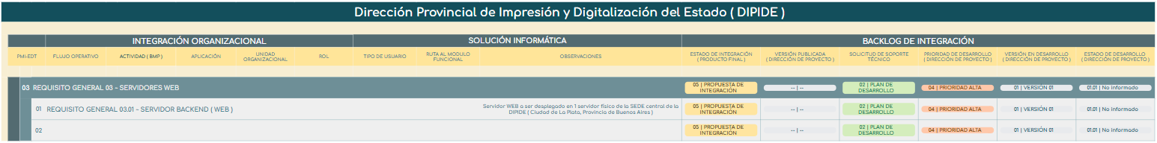

**__________________________________________________________________________________________________________________________________________________________________________________________**

**________________________________________________________________________________________________________________________________________________________________________________________**

**__________________________________________________________________________________________________________________________________________________________________________________________**

RECOPILACIÓN ANALÍTICA DE PROPUESTAS TÉCNICAS DE SOLUCIONES INFORMÁTICAS MODULARES

( Revisión: 20250731-19300001 )

**02 ~ REQUISITOS GENERALES DE INTEGRACIÓN DE SOLUCIONES INFORMÁTICAS MODULARES**

**__________________________________________________________________________________________________________________________________________________________________________________________**

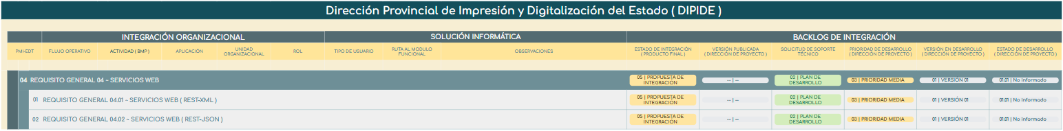

**__________________________________________________________________________________________________________________________________________________________________________________________**

**________________________________________________________________________________________________________________________________________________________________________________________**

**__________________________________________________________________________________________________________________________________________________________________________________________**

RECOPILACIÓN ANALÍTICA DE PROPUESTAS TÉCNICAS DE SOLUCIONES INFORMÁTICAS MODULARES

( Revisión: 20250731-19300001 )

**02 ~ REQUISITOS GENERALES DE INTEGRACIÓN DE SOLUCIONES INFORMÁTICAS MODULARES**

**__________________________________________________________________________________________________________________________________________________________________________________________**

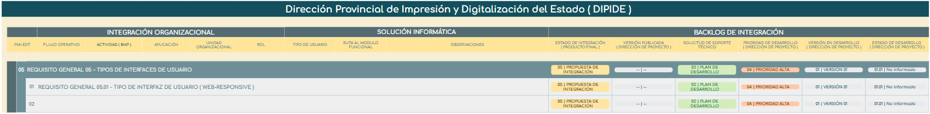

**__________________________________________________________________________________________________________________________________________________________________________________________**

**________________________________________________________________________________________________________________________________________________________________________________________**

**__________________________________________________________________________________________________________________________________________________________________________________________**

RECOPILACIÓN ANALÍTICA DE PROPUESTAS TÉCNICAS DE SOLUCIONES INFORMÁTICAS MODULARES

( Revisión: 20250731-19300001 )

**02 ~ REQUISITOS GENERALES DE INTEGRACIÓN DE SOLUCIONES INFORMÁTICAS MODULARES**

**__________________________________________________________________________________________________________________________________________________________________________________________**

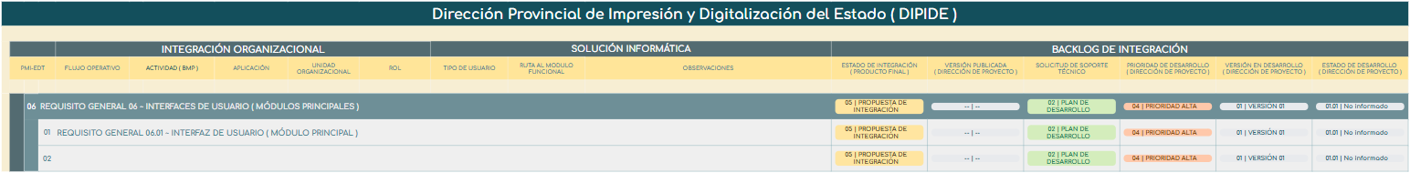

**__________________________________________________________________________________________________________________________________________________________________________________________**

**________________________________________________________________________________________________________________________________________________________________________________________**

**__________________________________________________________________________________________________________________________________________________________________________________________**

RECOPILACIÓN ANALÍTICA DE PROPUESTAS TÉCNICAS DE SOLUCIONES INFORMÁTICAS MODULARES

( Revisión: 20250731-19300001 )

**02 ~ REQUISITOS GENERALES DE INTEGRACIÓN DE SOLUCIONES INFORMÁTICAS MODULARES**

**__________________________________________________________________________________________________________________________________________________________________________________________**

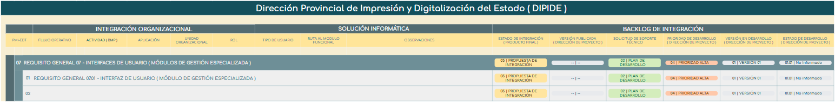

**__________________________________________________________________________________________________________________________________________________________________________________________**

**________________________________________________________________________________________________________________________________________________________________________________________**

**__________________________________________________________________________________________________________________________________________________________________________________________**

RECOPILACIÓN ANALÍTICA DE PROPUESTAS TÉCNICAS DE SOLUCIONES INFORMÁTICAS MODULARES

( Revisión: 20250731-19300001 )

**02 ~ REQUISITOS GENERALES DE INTEGRACIÓN DE SOLUCIONES INFORMÁTICAS MODULARES**

**__________________________________________________________________________________________________________________________________________________________________________________________**

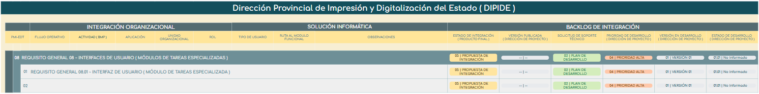

**__________________________________________________________________________________________________________________________________________________________________________________________**

**________________________________________________________________________________________________________________________________________________________________________________________**

**__________________________________________________________________________________________________________________________________________________________________________________________**

RECOPILACIÓN ANALÍTICA DE PROPUESTAS TÉCNICAS DE SOLUCIONES INFORMÁTICAS MODULARES

( Revisión: 20250731-19300001 )

**02 ~ REQUISITOS GENERALES DE INTEGRACIÓN DE SOLUCIONES INFORMÁTICAS MODULARES**

**__________________________________________________________________________________________________________________________________________________________________________________________**

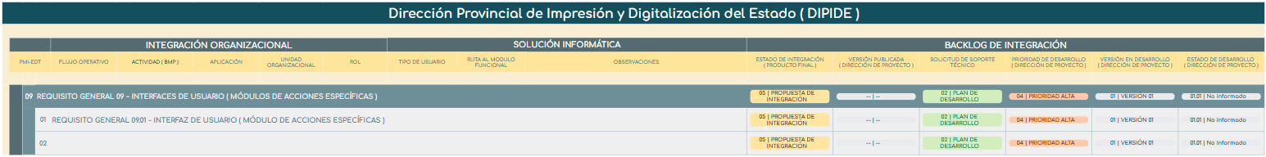

**__________________________________________________________________________________________________________________________________________________________________________________________**

**________________________________________________________________________________________________________________________________________________________________________________________**

**__________________________________________________________________________________________________________________________________________________________________________________________**

RECOPILACIÓN ANALÍTICA DE PROPUESTAS TÉCNICAS DE SOLUCIONES INFORMÁTICAS MODULARES

( Revisión: 20250731-19300001 )

**02 ~ REQUISITOS GENERALES DE INTEGRACIÓN DE SOLUCIONES INFORMÁTICAS MODULARES**

**__________________________________________________________________________________________________________________________________________________________________________________________**





